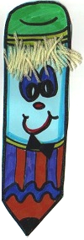

DISSEGNE LA FAÇADE DE TÔ CJASE.

PITURE BEN CHESTE CJASE.

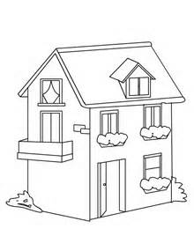

TAIE BEN I CARTELINS E TACHIJU TAL PUEST JUST.

PUARTE
CAMIN

CUVIERT
BARCON

COP
PUIÛL

TACHE IL LAVÔR PITURANT IL CUVIERT.

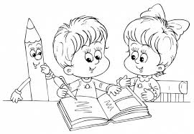
IL CUVIERT AL À TANCJ COPS.
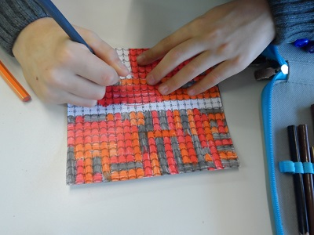

DISSEGNE CUMÒ I BARCONS E LIS PUARTIS.

JO O VUEI DISSEGNÂ DÔS PUARTIS UNE SUL DEVANT E UNE SUL DAÛR.

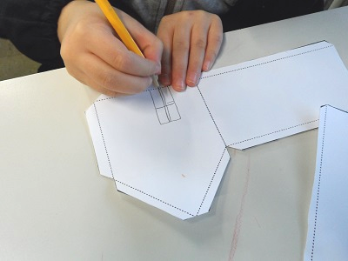

CUMÒ PITURE BEN E TAIE CUN PRECISION.

TU ÂS DI FÂ ATENZION A TAIÂ BEN.

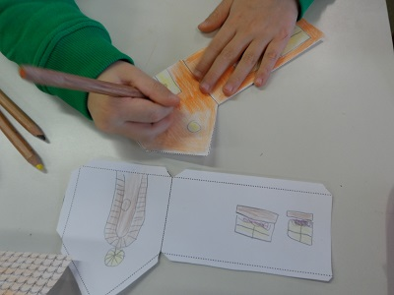

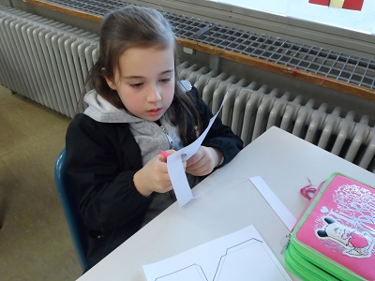

CUMÒ TACHE CU LA COLE.

MIÔR FÂSI JUDÂ DE MESTRE.

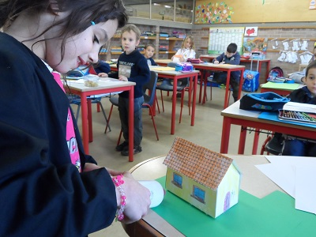

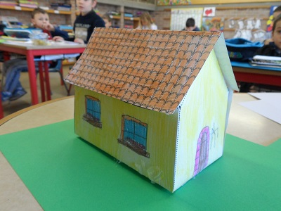
VE CA LIS NESTRIS CJASUTIS.
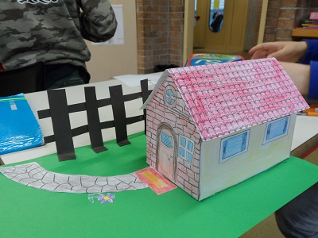

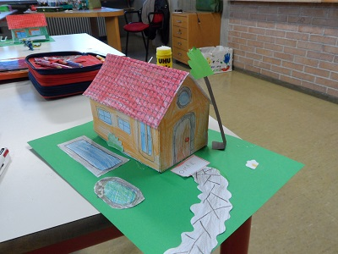

OSSERVE BEN LA TÔ CJASUTE E DISSEGNILE.

DI PARSORE

DAL ALT SI VIÔT IL CUVIERT CUI COPS.

DI FRONT

DI FRONT O VIÔT LA PUARTE.

DI FLANC

DI FLANC O VIÔT DUCJ I BARCONS.

